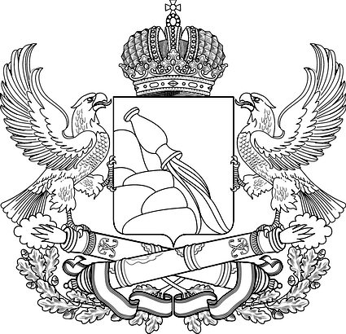

М и н и с т е р с т в о с о ц и а л ь н о й з а щ и т ы
В о р о н е ж с к о й о б л а с т и

ПРИКАЗ

14.12.2023 № 59/н

г. Воронеж

Об утверждении Порядка оказания государственной социальной помощи на основании социального контракта за счет средств федерального и областного бюджетов на условиях софинансирования

В соответствии с Постановлением Правительства Российской Федерации от 16.11.2023 № 1931 «Об оказании субъектами Российской Федерации на условиях софинансирования из федерального бюджета государственной социальной помощи на основании социального контракта в части, не определенной Федеральным законом «О государственной социальной помощи», Законом Воронежской области от 30.11.2020 № 115-ОЗ «Об особенностях предоставления гражданам государственной социальной помощи на основании социального контракта в 2020 - 2025 годах»
п р и к а з ы в а ю:
1. Утвердить прилагаемый Порядок оказания государственной социальной помощи на основании социального контракта за счет средств федерального и областного бюджетов на условиях софинансирования.
2. Признать утратившими силу:
- приказ департамента социальной защиты Воронежской области от 14.12.2020 № 67/н «Об организации работы по реализации мероприятий, направленных на оказание государственной социальной помощи на основании социального контракта за счет средств федерального и областного бюджетов в 2021-2025 годах»;
- приказ департамента социальной защиты Воронежской области от 22.03.2021 № 12/н «О внесении изменений в приказ департамента социальной защиты Воронежской области от 14.12.2020 № 67/н»;
- приказ департамента социальной защиты Воронежской области от 21.12.2021 № 44/н «О внесении изменений в приказ департамента социальной защиты Воронежской области от 14.12.2020 № 67/н»;
- приказ департамента социальной защиты Воронежской области от 27.04.2022 № 18/н «О внесении изменений в приказ департамента социальной защиты Воронежской области от 14.12.2020 № 67/н»;
- приказ департамента социальной защиты Воронежской области от 08.09.2022 № 33/н «О внесении изменений в приказ департамента социальной защиты Воронежской области от 14.12.2020 № 67/н»;
- приказ департамента социальной защиты Воронежской области от 10.07.2023 № 37/н «О внесении изменений в приказ департамента социальной защиты Воронежской области от 14.12.2020 № 67/н»;
- приказ департамента труда и социального развития Воронежской области от 24.09.2013 № 3156/ОД «Об оказании государственной социальной помощи на основании социального контракта»;
- приказ департамента социальной защиты Воронежской области от 19.06.2014 № 1767/ОД «О внесении изменений в приказ департамента труда и социального развития Воронежской области от 24.09.2013 № 3156/ОД»;
- приказ департамента социальной защиты Воронежской области от 30.06.2015 № 1395/ОД «О внесении изменений в приказ департамента труда и социального развития Воронежской области от 24.09.2013 № 3156/ОД»;
- приказ департамента социальной защиты Воронежской области от 22.03.2021 № 11/н «О внесении изменений в приказ департамента труда и социального развития Воронежской области от 24.09.2013 № 3156/ОД».
3. Контроль за исполнением настоящего приказа возложить на заместителя министра Новицкую Е.В.

Министр О.В. Сергеева

